

RAPPORT DE STAGE DE FIN D’ETUDES

**Pour L’obtention de la Licence Professionnelle**

**Filière : Ingénierie des Systèmes Informatiques Et Logiciels (ISIL)**

**Développement** **d’une application mobile pour le tracking des voitures**

**Réalisé par : Encadré par :**

**Zail Ishak Mr. Said Gounane**

**Mr. Fahd Karami**

**Année universitaire : 2019/2020**

**Remerciements**

Tout d’abord, je voudrais remercier mes encadrants de stage, **Mr.** **Said Gounane & Mr. Fahd Karami,** Ils ont su me faire confiance durant cette période de stage à distance et ont partagé leurs connaissances de manière très pédagogique. Je les remercie aussi pour leur disponibilité et la qualité de leur encadrement ainsi que leur choix de sujet du stage.

Je désire aussi remercier le professeur et le responsable de la filière Mr. **Fahd Karami** qui fut le premier à me soutenir dans ma démarche de recherche de stage.

Je souhaite ensuite adresser mes remerciements au corps professoral et administratif de l**‘École SUPERIEURE DE TECHNOLOGIE D’ESSAOUIRA,** pour la qualité de l’enseignement et les formations offert.

Un grand merci à mon **père**, mes **frères** et mes amis (**Ismail** et **Younes**) pour leurs conseils, ainsi que pour leur soutien inconditionnel, à la fois moral et économique.

SOMMAIRE

**Résumé** 4

**Liste des figures** 6

**Introduction** 7

**Partie I : Présentation de L’ESTE** 8

**1.** **Les formations offertes par l’ESTE** 8

**2.** **Les services de l’ESTE** 9

**Partie II : Présentation Générale du Projet** 10

**1.** **Introduction** 10

**2.** **Objectif du projet** 10

**Partie III : Conception du projet** 11

**Introduction** 11

**1.** **Cycle de vie de développement de projet** 11

**2.** **Conception avec UML** 12

**a-** **Introduction** 12

**b-** **Diagramme de classe** 12

**c-** **Diagramme de cas d’utilisation** 13

**Partie III : Réalisation du projet** 14

**1.** **Introduction** 14

**2.** **Les outils utilisés** 14

**3.** **Partie utilisateur** 15

**a-** **Interface Register :** 15

**b-** **Interface login** 16

**c-** **Interface Drawer :** 17

**d-** **Interface d’ajoute de carte :** 18

**e-** **Interface de la liste des cartes :** 19

**f-** **Interface Tracking Carte :** 20

**g-** **Interface des statistiques :** 21

**h-** **Interface Profile :** 22

**i-** **Interface de modification de Profile :** 22

**4.** **Partie admin** 23

**a-** **Interface login :** 23

**b-** **Interface de la liste des utilisateurs et leurs cartes :** 24

**Conclusion Générale** 24

**Webographie** 25

# **Résumé**

Dans le cadre de notre formation professionnelle, l’Ecole Supérieure de Technologie Essaouira veille à compléter la formation de ses étudiants par un stage de fin d’études. En effet, ce stage permet à l’étudiant d’acquérir une expérience pratique et d’élargir les champs de ses connaissances accumulées durant la période de sa formation. J’ai eu l’opportunité de réaliser une application mobile pour le tracking des voitures. Ce rapport se propose de faire la synthèse du travail que j’ai effectué en quatre parties :

* Partie 1 : Présentation de l’ESTE
* Partie 2 : Présentation générale du projet
* Partie 3 : Conception du projet
* Partie 4 : Réalisation du projet

# **Liste des figures**

**Figure 1 : cycle de vie de développement d'un projet** 12

**Figure 2 : Diagramme de classe** 13

**Figure 3 : Diagramme de cas d'utilisation** 14

Figure 4 : Logo React.JS 15

Figure 5 : Logo React Native 15

Figure 6 : Logo NodeJS 15

Figure 7 : Logo ExpressJS 15

Figure 8 : Logo Mongo DB 15

**Figure 9 : Interface pour s'inscrire** 16

**Figure 10 : Interface pour se connecter à l'application** 17

# **Introduction**

Dans le cadre du Stage de Fin d’Etudes, j’ai effectué un stage à distance d’une durée de deux mois à l’Ecole Supérieure de Technologie d’Essaouira, qui était une occasion pour mieux se familiariser avec les nouvelles technologies et une bonne opportunité pour appliquer ce que j’ai acquis à l’école durant cette année ainsi que d’utiliser des nouvelles technologies.

Le travail dans ce projet s’est déroulé comme suit : j’ai commencé avec mon encadrant à analyser les applications les plus demandé et qui sont un besoin réel chez plusieurs sociétés, Ensuite j’ai élaboré un plan de travail qui m’a permis dans une durée raisonnable d’obtenir de bons résultats.

# **Partie I : Présentation de L’ESTE**

Créé en 2005, l’EST Essaouira rejoint le réseau des EST au Maroc, pour donner une chance aux bacheliers de la région d’accéder à une formation à caractère professionnel, surtout avec le besoin croissant au niveau de la main d’œuvre qualifiée et cadres intermédiaires. L’accès à l’EST Essaouira est ouvert aux bacheliers scientifiques, économiques et techniques. La durée d’études est étalée sur 2 ans, avec 2 stages (1 mois en première année, et 2 mois en deuxième année). Ces stages font objet de rapports soutenus devant un jury d’enseignants.

### **Les formations offertes par l’ESTE**

L’EST ESSAOUIRA comme toutes les écoles supérieures de technologie offre une formation qui s’étale sur la durée de deux ans formant ainsi des techniciens supérieurs titulaires d’un Diplôme Universitaire de Technologie (DUT) et dotés de compétences professionnelles et des aptitudes personnelles leurs promettant de s’insérer facilement dans la vie active.

**Les DUT disponibles :**

* DUT Techniques de Management

|  |  |
| --- | --- |
| **Options :** Finance, Comptabilité, Fiscalité (F.C.F) |  |

* DUT Energies Renouvelables

|  |  |
| --- | --- |
| **Options :** Energies Renouvelables |  |

* DUT Informatique

|  |  |
| --- | --- |
| **Options :** Génie logiciel/Réseaux |  |

* DUT Gestion des Organisations et des Destinations Touristiques

|  |  |
| --- | --- |
| **Options :** Gestion Touristique et Hôtelière |  |

* DUT Génie de l'Environnement

|  |  |
| --- | --- |
| **Options :** Gestion de l'environnement, Evaluation d'impact, Traitement de pollution, gestion d'entreprise environnementale, valorisation de déchets et des eaux usées. |  |

* DUT Informatique Décisionnelle et Science de Données

|  |  |
| --- | --- |
| **Options :** Informatique et Big Data. |  |

L’ESTE offre également la possibilité d’acquérir des **licences professionnelles** dont on cite :

* Energies Renouvelables et Développement Durable (ER2D)
* Ingénierie des Systèmes Informatiques et Logiciels (ISIL)
* Management Bancaire et Financier (MBF)
* Modélisation et Gestion de l’Environnement (MGE)
* Management du Tourisme (MT)

Aussi que des formation continue qui est dispensée à l’Université CADI AYYAD, l’Ecole

Supérieure de Technologie d’Essaouira lance deux formations continues :

* LICENCE PROFESSIONNELLE D'UNIVERSITE : Systèmes d’Information et Gestion d’Entreprise
* MASTER D'UNIVERSITE : Systèmes d’Information, Management et Innovation Technologique.

### **Les services de l’ESTE**

* **Service de planification :**

Le service de planification est chargé de planifier et organiser la production des différentes unités en fonction des commandes et des délais de réalisation.

* **Service de Communication :**

Ce service est chargé de concevoir et de coordonner, en liaison avec les différents services de l’institution, l'ensemble des actions de communication vers le public, les médias ainsi que les différents partenaires.

* **Service de recherche et coopération :**

Ce service est chargé de ce qui concerne le laboratoire de recherche les documents des chercheurs les coopérations interuniversitaires.

* **Service de sport :**

Ce service est responsable des admissions et des activités para universitaire.

* **Service de finance :**

Ce service est chargé de vérifier les différents documents financiers, évaluer les besoins de financement et faire le suivi du budget et de la trésorerie.

* **Service informatique :**

Ce service est chargé d’une part de l’Installation et du le paramétrage des équipements informatiques, logiciels, réseaux et télécoms, Supervision et dépannage de tout système informatique intégré à l’Etablissement, D’autre part, le suivi et l’évaluation des projets, application et outils informatiques.

# **Partie II : Présentation Générale du Projet**

### **Introduction**

La géolocalisation en temps réel est un procédé permettant de positionner une puce GPS sur un plan ou une carte à l’aide de ses coordonnées géographiques.

### **Objectif du projet**

Mon projet « le traçage des voitures » a un but de réaliser une application mobile pour le suivi des voitures en temps réel facilitant aux utilisateurs la poursuite de leurs cartes enregistrées dans la carte de mon application en les affichant avec leurs informations. Et pour cela l’application répond aux besoins suivants :

• Interface d’utilisateur : L’utilisateur pourra voir leurs informations et les modifier après la connexion qui permet la registration. L’utilisateur pourra aussi ajouter leurs cartes et les traquer en affichant les informations de chaque carte dans la carte ainsi que la modification et la suppression des cartes.

• Interface Admin : L’administrateur pourra consulter les utilisateurs existants et les cartes de chaque utilisateur.

# **Partie III : Conception du projet**

### **Introduction**

La conception d’un système informatique est une étape très importante qui va influencer la qualité et la fiabilité de toute application. D’abord, je vais commencer cette partie par l’explication du modèle de cycle de vie de projet que j’ai choisi. Ensuite je vais citer les différents diagrammes de cas d’utilisation et de classe.

### **Cycle de vie de développement de projet**

Le cycle de vie d’un logiciel (en anglais software life cycle), désigne toutes les étapes du développement d’un logiciel, de sa création à sa disparition. L’objectif d’un tel découpage est de permettre de définir des bornes intermédiaires permettant la confirmation du développement logiciel, c’est-à-dire la coïncidence du logiciel avec les besoins exposés, et la vérification du processus de développement, c’est-à-dire la correspondance des méthodes mises en œuvre.

Pour fournir une meilleure réalisation, j’ai présenté le modèle en cascade (a été mis au point dès 1996). Il est décrit par la figure ci-dessous. Dans ce modèle les étapes sont : tout d’abord on commence par la définition des besoins et après on passe à l’analyse des applications déjà existantes et le collections des données pour avoir une conception très solide qui est aussi facilite le développement de l’application, et pour passer à l’étape finale qui est le déploiement on doit tester l’application et fixer toutes les erreurs.

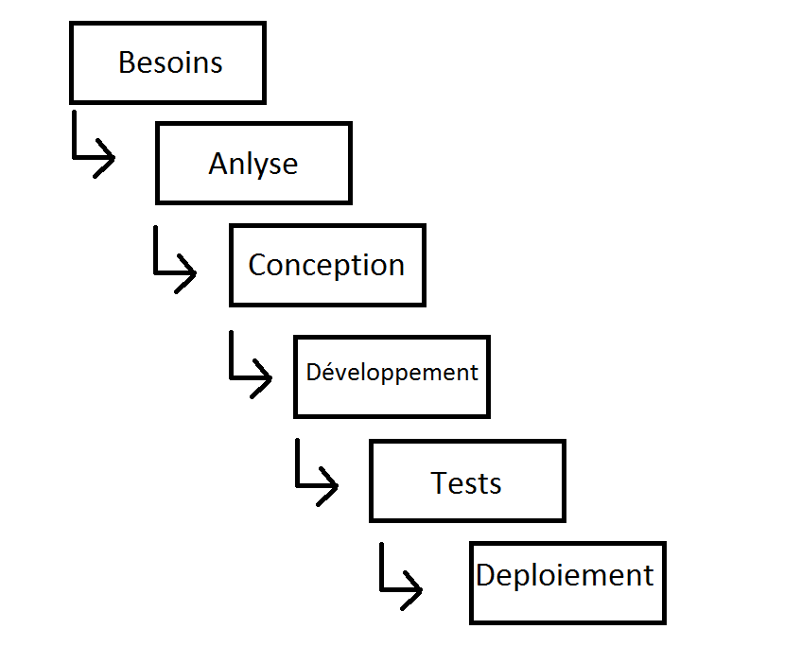

**Figure 1 : cycle de vie de développement d'un projet**

### **Conception avec UML**

### **Introduction**

La phase de conception nécessite des méthodes permettant de mettre en place un modèle sur lequel on peut s’appuyer. La modélisation consiste à créer une représentation virtuelle d’une réalité de telle façon à faire ressortir les points auxquels on s’intéresse. Ce type de méthode est appelé analyse.

### **Diagramme de classe**

Le diagramme de classes est un schéma utilisé en génie logiciel pour présenter les classes et les interfaces des systèmes ainsi que les différentes relations entre celles-ci.

Le diagramme ci-dessous présente le diagramme de classes de mon application :

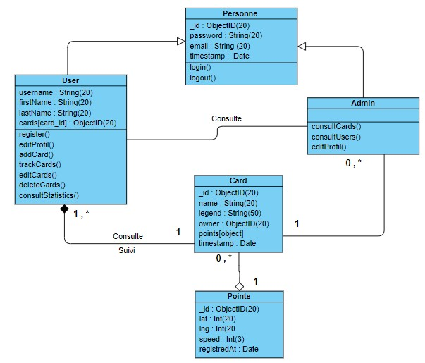

**Figure 2 : Diagramme de classe**

### **Diagramme de cas d’utilisation**

Les diagrammes de cas d'utilisation sont utilisés pour donner une vision globale du comportement fonctionnel d'un système logiciel. Ils sont utiles pour des présentations auprès de la direction ou des acteurs d'un projet, mais pour le développement, les cas d'utilisation sont plus appropriés.

Le diagramme ci-dessous représente le diagramme de cas d’utilisation (use case) de mon application :

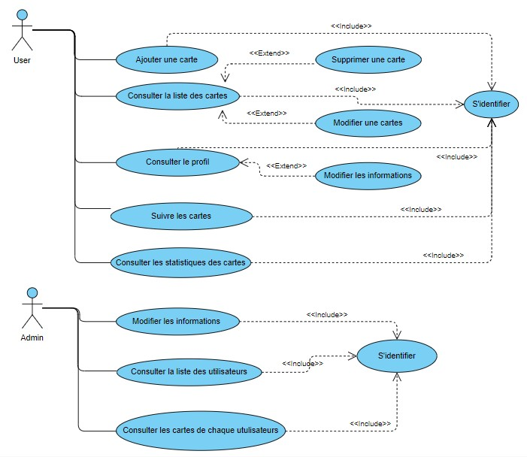

**Figure 3 : Diagramme de cas d'utilisation**

# **Partie III : Réalisation du projet**

### **Introduction**

Dans cette partie du rapport je vais présenter mon application, on va voir toutes les fonctions possibles et les opérateurs implémentés qui peuvent être effectué par l’utilisateur ainsi que l’administrateur.

### **Les outils utilisés**

|  |  |
| --- | --- |
| React (JavaScript) — Wikipédia  Figure 4 : Logo React.JS | **React** (aussi appelé **React.js** ou **ReactJS**) est une [bibliothèque](https://fr.wikipedia.org/wiki/Biblioth%C3%A8que_Logicielle) JavaScript [libre](https://fr.wikipedia.org/wiki/Logiciel_libre) développée par [Facebook](https://fr.wikipedia.org/wiki/Facebook) depuis [2013](https://fr.wikipedia.org/wiki/2013_en_informatique). Le but principal de cette bibliothèque est de faciliter la création d'[application web monopage](https://fr.wikipedia.org/wiki/Application_web_monopage), via la création de composants dépendant d'un état et générant une page (ou portion) [HTML](https://fr.wikipedia.org/wiki/HTML) à chaque changement d'état. |
| React Native pour le développement de vos applications mobiles  Figure 5 : Logo React Native | **React Native** est un framework d'applications mobiles open source créée par [Facebook](https://fr.wikipedia.org/wiki/Facebook). Il est utilisé pour développer des applications pour [Android](https://fr.wikipedia.org/wiki/Android) , [iOS](https://fr.wikipedia.org/wiki/IOS) et [UWP](https://fr.wikipedia.org/wiki/Universal_Windows_Platform)  en permettant aux développeurs d’utiliser [React](https://fr.wikipedia.org/wiki/React_(JavaScript)" \o "React (JavaScript)) avec les fonctionnalités native de ces plateformes. |
| Formation Node.js - Apollo Formation, l'Expert IT  Figure 6 : Logo NodeJS | **Node.js** est une plateforme logicielle libre en JavaScript orientée vers les applications réseau événementielles hautement concurrentes qui doivent pouvoir monter en charge. Elle utilise la machine virtuelle V8, la librairie libuv pour sa boucle d'évènements, et implémente sous licence MIT les spécifications CommonJS. |
| Figure 7 : Logo ExpressJS | **Express.js** est un framework pour construire des applications web basées sur Node.js. C'est de fait le framework standard pour le développement de serveur en Node.js. |
| Mongo Db Design - Mongodb Logo Mongodb - 550x380 PNG Download - PNGkit  Figure 8 : Logo Mongo DB | **MongoDB** est un système de gestion de base de données orienté documents, répartissable sur un nombre quelconque d'ordinateurs et ne nécessitant pas de schéma prédéfini des données. Il est écrit en C++. |

### **Partie utilisateur**

### **Interface Register :**

Pour pouvoir accéder à l’interface login pour se connecter l’utilisateur doit d’abord créer son compte. Et voila l’interface qui permet aux nouveaux utilisateurs de créer leurs comptes

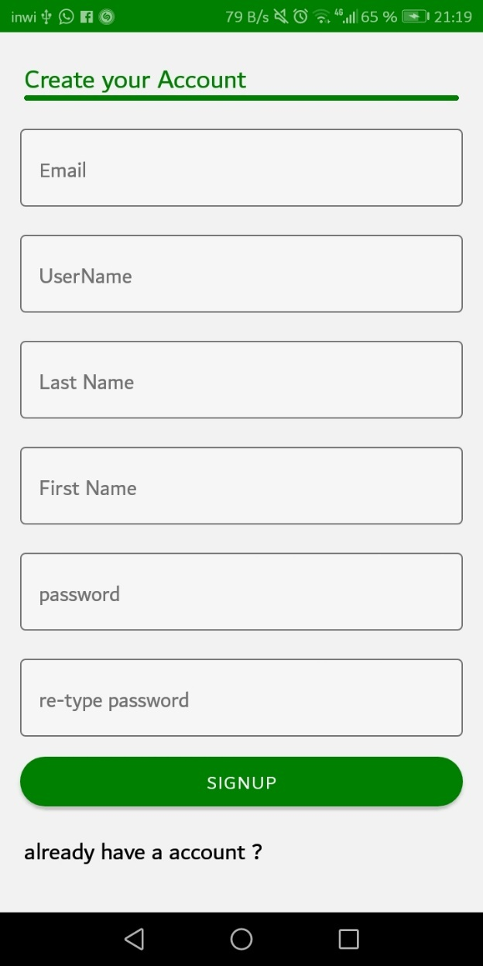

**Figure 9 : Interface pour s'inscrire**

### **Interface login**

Pour pouvoir accéder aux différentes fonctionnalités de l’application, l’utilisateur doit taper son username et son mot de passe dans les champs correspondants. Une fois que l’utilisateur a cliqué sur le bouton « Login », le système vérifie les données entrées. En cas d’échec, il affiche en alerte avec un message d’erreur. Si le Login et le mot de passe sont acceptables, le système passe au menu principal.

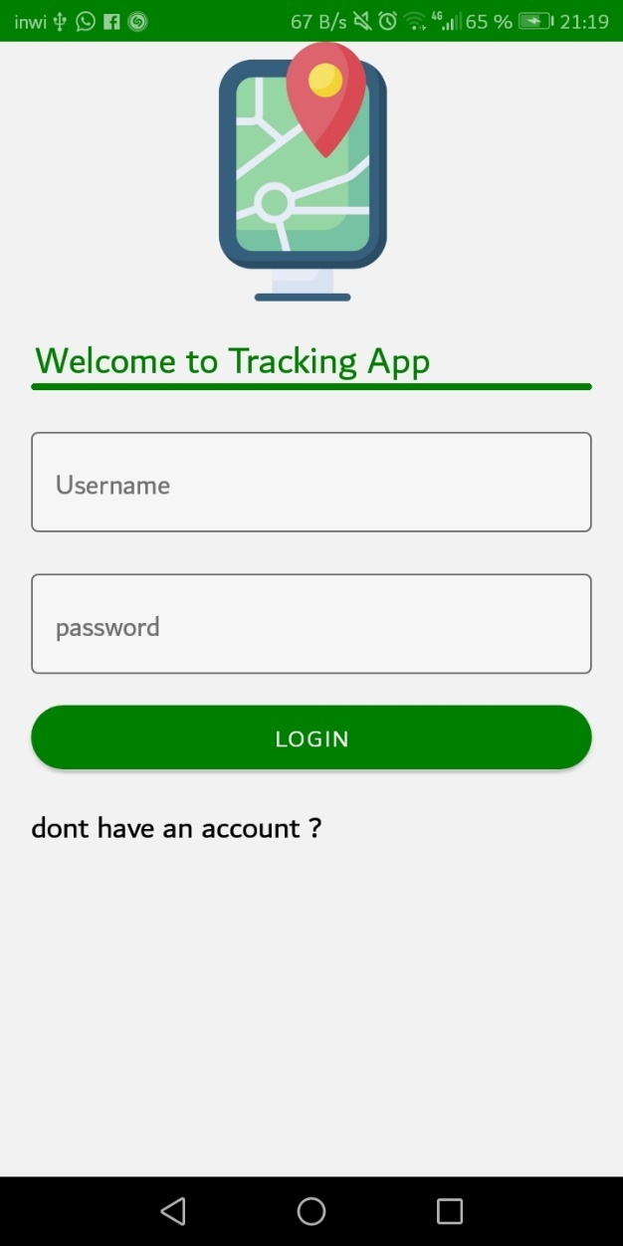

**Figure 10 : Interface pour se connecter à l'application**

### **Interface Drawer :**

Composant qui rend un tiroir de navigation qui peut être ouvert et fermé via des gestes.

Ce drawer contient une icône d’utilisateur et le userame qui s’affiche ci-dessous aussi trois autres icônes l’un qui se dirige vers les informations du profile de l’utilisateur et l’autre pour modifier ces informations et la dernière pour sortir de l’application.

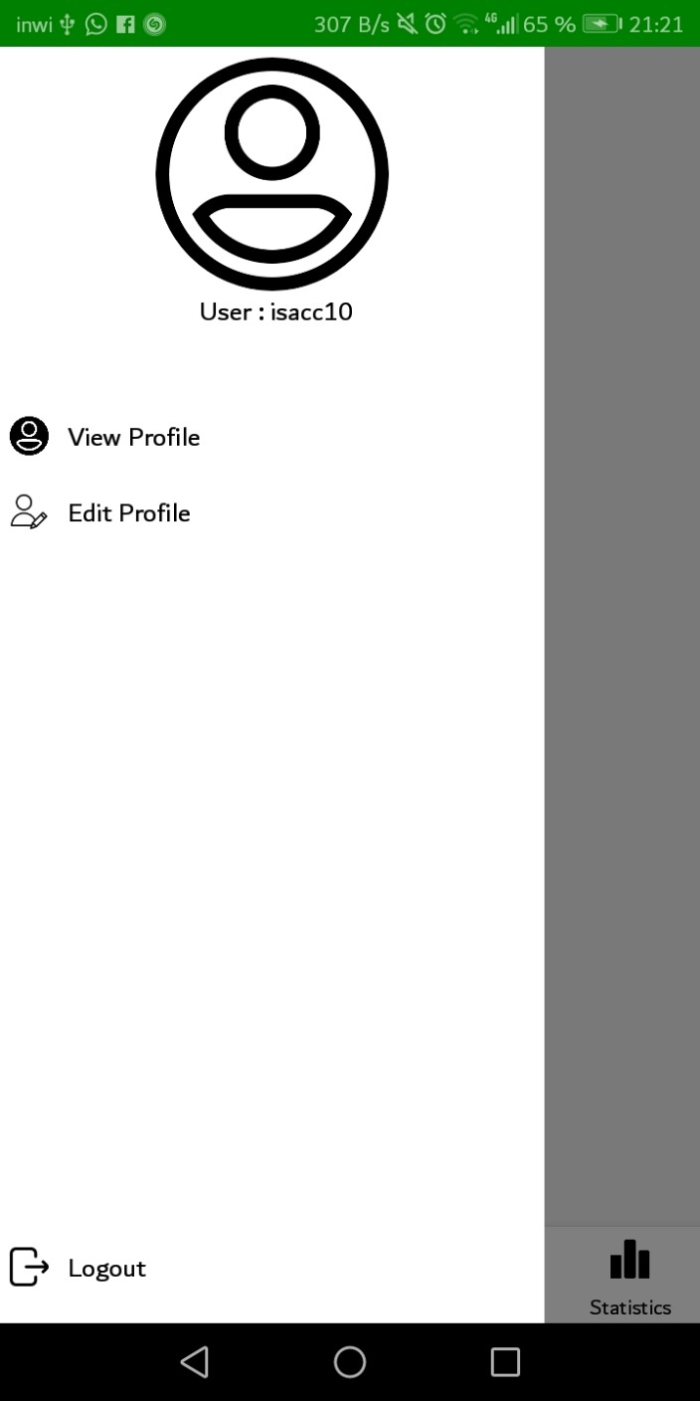

### **Interface d’ajoute de carte :**

Cette interface permet à l’utilisateur d’ajouter des cartes par le nom et la légende afin de l’est traquer.

**NB : (les autres informations de localisation …, viennent du serveur)**

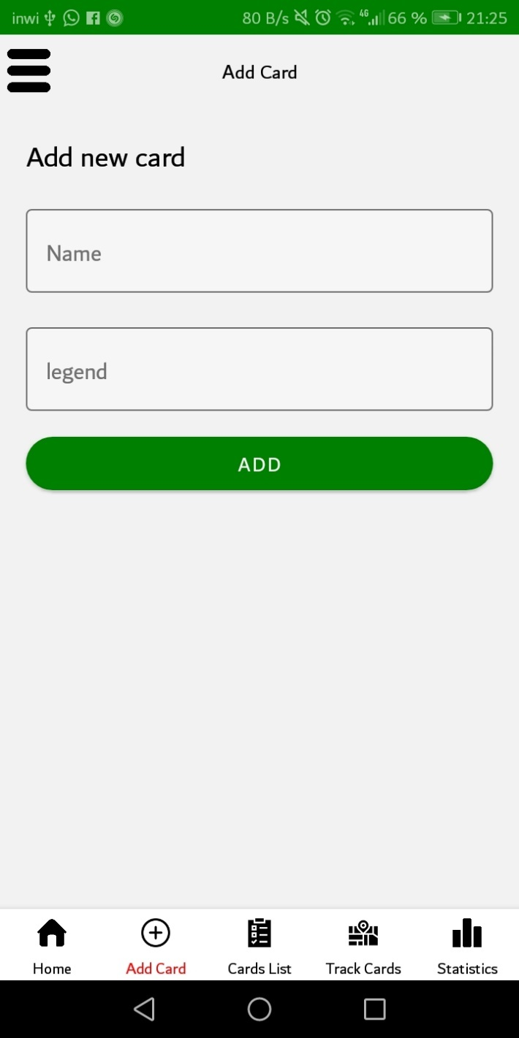

### **Interface de la liste des cartes :**

A partir de cette interface l’utilisateur peut consulter leurs cartes et leurs informations ainsi que les modifier ou les supprimer.

L’icône rouge pour supprimer une carte

L’icône vert pour modifier une carte

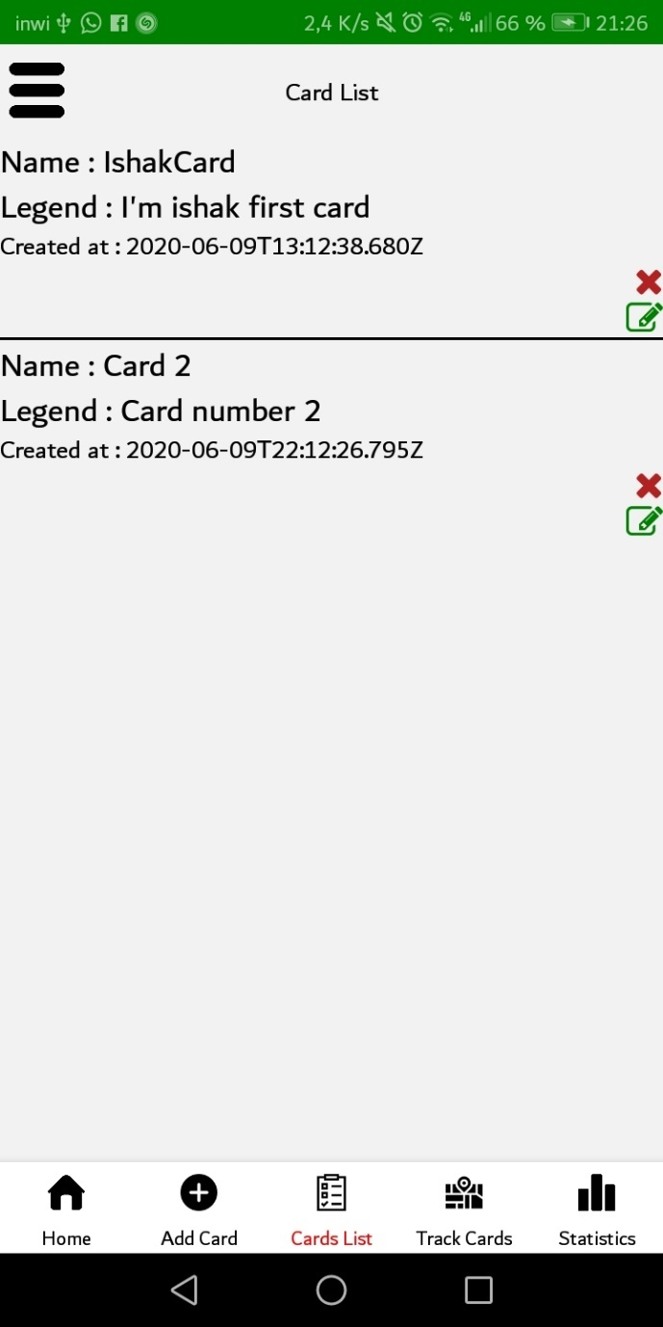

### **Interface Tracking Carte :**

Cette interface définie l’objectif de l’application car dans la quelle l’utilisateur peut tracker leurs cartes et voir la position de chaque carte avec sa vitesse et sa date.

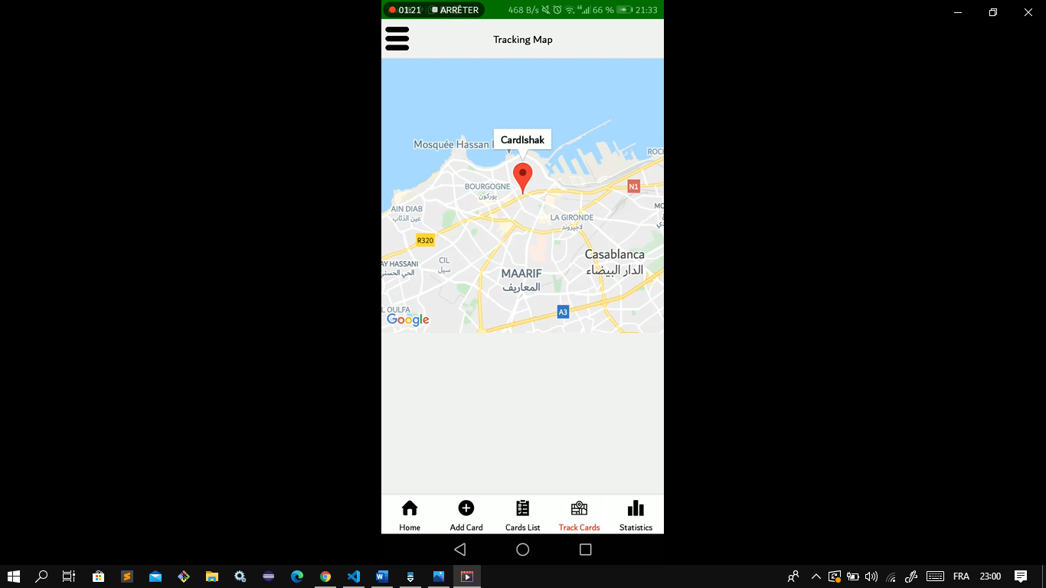

### **Interface des statistiques :**

Cette Interface complète la précédente interface, elle contient les statistiques des cartes par exemple la vitesse maximale et moyenne, la dernière position et le trajet de chaque carte.

### **Interface Profile :**

A partir de cette interface l’utilisateur peut consulter ces informations

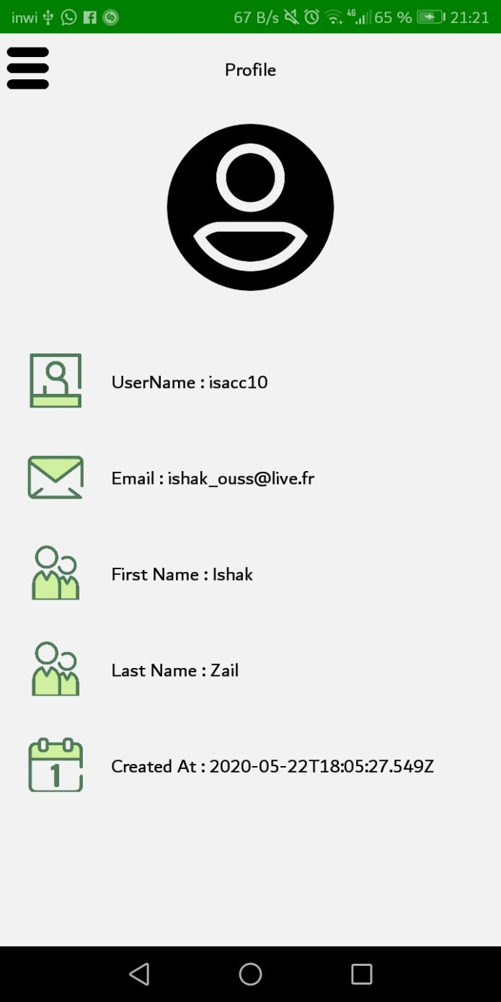

### **Interface de modification de Profile :**

A partir de cette interface l’utilisateur peut modifier ces informations

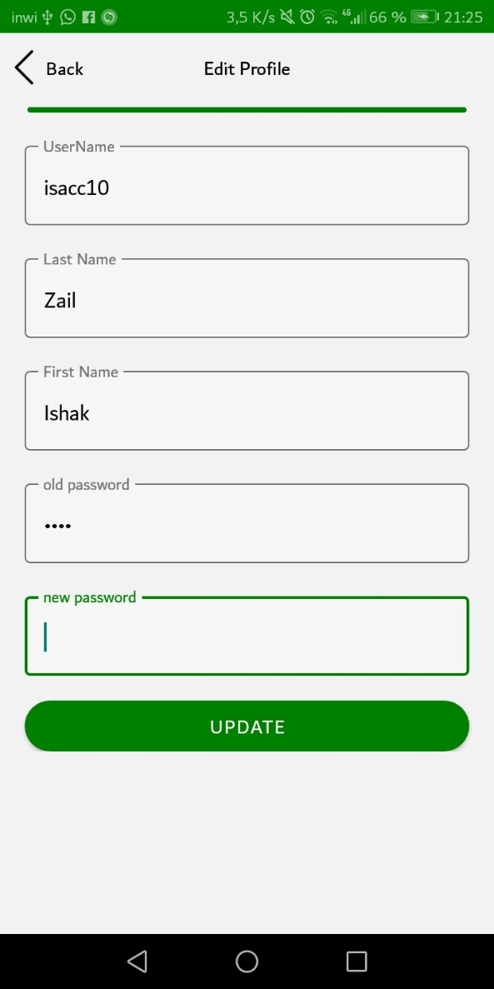

### **Partie admin**

### **Interface login :**

Cette interface permet à l’administrateur de se connecter avec un login et un mot de passe et si l’un de ses informations et fausse la page d’authentification réaffiche avec un message d’erreur

### **Interface de la liste des utilisateurs et leurs cartes :**

Cette interface permet à l’admin de consulter tous les utilisateurs et leurs cartes qui sont stocké dans la base de données

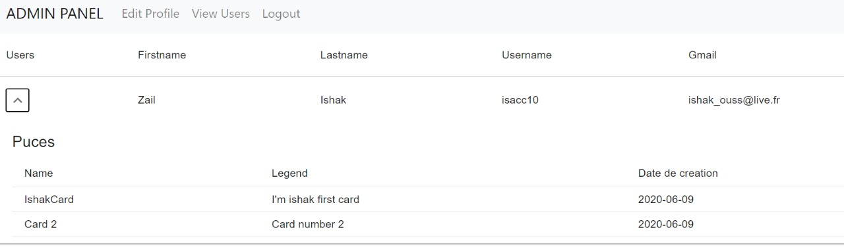

# **Conclusion Générale**

Ce projet était une occasion pour mettre en pratique les connaissances acquises lors de la formation de la licence au sein de l’Ecole Supérieur de Technologie Essaouira.

L’objectif de mon projet de stage de fin d’étude été est la conception et la réalisation d’une application mobile pour le traçage des voitures. Cette réalisation a été effectuée après trois étapes, la première c’est l’analyse des besoins du projet, la deuxième c’est la modélisation de la base de données utilisée pour qu’on puisse passer à la dernière phase qui est la réalisation.

Durant la réalisation de ce projet j’ai essayé de couvrir le maximum des besoins, ainsi qu’augmenter l’efficacité des fonctionnalités de l’application, tout cela pour faciliter le traçage des cartes à l’utilisateur ainsi que la consultation des statistiques.

D'un point de vue technique, ce travail m’a permis de se familiariser avec les outils de programmation mobile. Dans ce sens j’ai pu toucher la puissance de langage JAVASCRIPT ainsi que d’utiliser ces nouvelles librairies et Framework.

# **Webographie**

[**https://github.com/**](https://github.com/)

[**https://stackoverflow.com/**](https://stackoverflow.com/)

[**https://reactnative.dev/**](https://reactnative.dev/)

[**https://openclassrooms.com/**](https://openclassrooms.com/)